Aantal biologische boeren stijgt, maar aandeel markt blijft klein
Bron: Boerderij.nl, januari 2026
Het aantal biologische boeren in Nederland is in 2025 gestegen met 8% naar 2.400 bedrijven. Toch blijft het marktaandeel van biologische groenten beperkt tot 6% van de totale groentemarkt. Biologische teelt is duurder door hogere grondkosten en lagere opbrengsten per hectare. Consumenten kiezen nog altijd vooral op prijs. Milieuorganisaties benadrukken dat de milieuschade van traditionele teelt niet in de prijs zit.

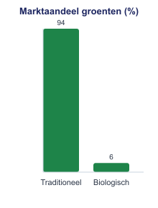

Vragen
1. Het marktaandeel van biologische groenten is 6%. Het aandeel traditioneel is dan ............%.
2. Biologische groenten zijn duurder / goedkoper dan traditionele groenten.
3. Noem twee redenen waarom biologische teelt duurder is volgens het artikel.
4. Als er in 2024 nog 2.222 biologische boeren waren, bereken dan de stijging van 8%.
5. Bekijk de grafiek. Hoeveel keer groter is het traditionele aandeel dan het biologische?
6. Leg uit wat bedoeld wordt met: de milieuschade zit niet in de prijs.
7. Bedenk een overheidsmaatregel die de overstap naar biologische teelt kan stimuleren. Leg het economische effect uit.

Antwoorden
1. 94%.
2. Duurder.
3. Hogere grondkosten en lagere opbrengsten per hectare.
4. 8% × 2.222 = 178 boeren erbij (controle: 2.222 + 178 = 2.400).
5. 94 / 6 = 15,7 keer groter.
6. Dit zijn negatieve externe effecten: de milieuschade (vervuiling, biodiversiteitsverlies) wordt niet doorberekend in de prijs van traditionele groenten. De maatschappij draagt de kosten.
7. Bijv. subsidie op biologische teelt: verlaagt de productiekosten, waardoor de verkoopprijs daalt en meer consumenten biologisch kiezen. Of: heffing op traditionele teelt (internaliseren externe effecten).

